PROJET DE RÉSOLUTION DE PROBLÈMES :
METAHEURISTIQUES POUR LA RÉSOLUTION DU PROBLÈME DE L’ARBRE DE STEINER DE POIDS MINIMUM

Introduction
Le problème de l’arbre de Steiner est un problème d’optimisation combinatoire dont nous nous appliquons, dans le cadre de ce projet, à résoudre la version graphique. Elle consiste à rechercher dans un graphe connexe valué le sous-ensemble de nœuds « steiner » (non-terminaux) permettant d’obtenir un arbre couvrant tous ses nœuds terminaux et qui soit de poids minimum. À cette fin, deux métaheuristiques nous sont proposées : l’une dont la progression vers l’optimum global se fait suivant un algorithme génétique et l’autre par simple recherche locale.
Le but du projet est de les comparer. Pour ce faire, dans un premier temps, nous rappelerons les techniques envisagées pour générer des « bonnes solutions » (heuristiques du Plus Court Chemin (PCC) et de l’Arbre Couvant Minimum (ACM) ) et analyserons leurs résultats (valeurs trouvées) et performances (temps de calcul) sur les différentes instances fournies. Puis, nous évoquerons les principes des métaheuristiques proposées et analyserons les résultats de leur application sur ces mêmes instances.

- HEURISTIQUES POUR LE CALCUL DE BONNES SOLUTIONS

Dans cette section, nous comparerons suivant deux (02) critères (valeur de la solution et temps de calcul) les heuristiques du plus court chemin et de l’arbre couvrant minimum. Mais avant, nous en rappelons brièvement les principes.
- Heuristique du Plus Court Chemin (PCC)
- Principe
Son fonctionnement s’articule en cinq (05) étapes :
Étape 1 : La construction d’un graphe G1 de distances entre les sommets terminaux de G.
Étape 2 : Le calcul d’un arbre G2 de poids minimum couvrant les sommets terminaux.
Étape 3 : Construire le sous-graphe G3 de G en remplaçant chaque arête de G2 par les arêtes situés sur le plus court chemin correspondant dans G.
Étape 4 : Constuire l’arbre de poid minimum G4 couvrant les sommets de G3 (supprimant ainsi les arêtes se trouvant sur plus d’un des plus courts chemins considérés)/
Étape 5 : Éliminer les feuilles non-terminales de G4 pour obtenir G5 : la solution de l’heuristique.

- Évaluation de la solution obtenue
Les graphiques suivants nous permettent d’apprécier la qualité de la solution retournée par l’algorithme du plus court chemin. Elle semble assez proche de la solution optimale et s’écarte considérablement à la borne supérieure déduite de son rapport d’approximation (2 – 2/ #T) où #T représente le cardinal de l’ensemble des nœuds terminaux de G.

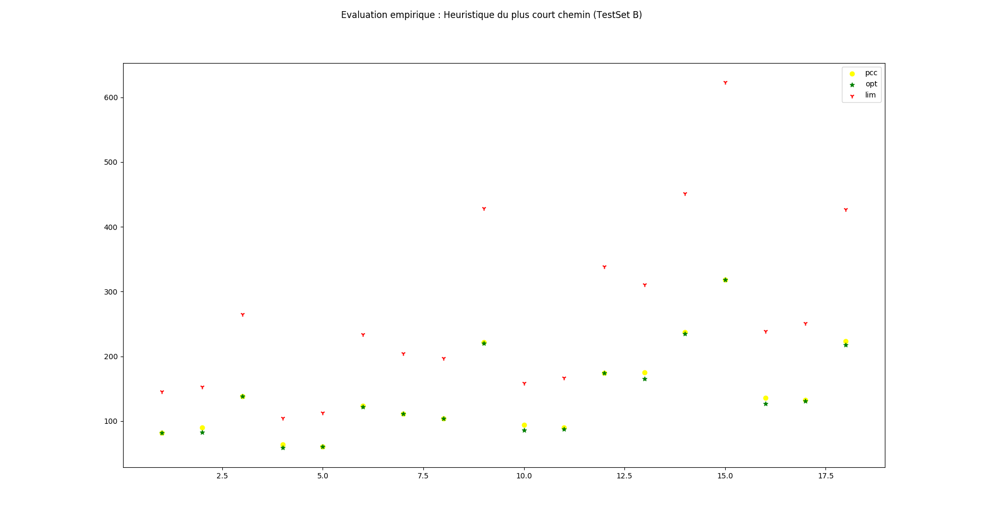
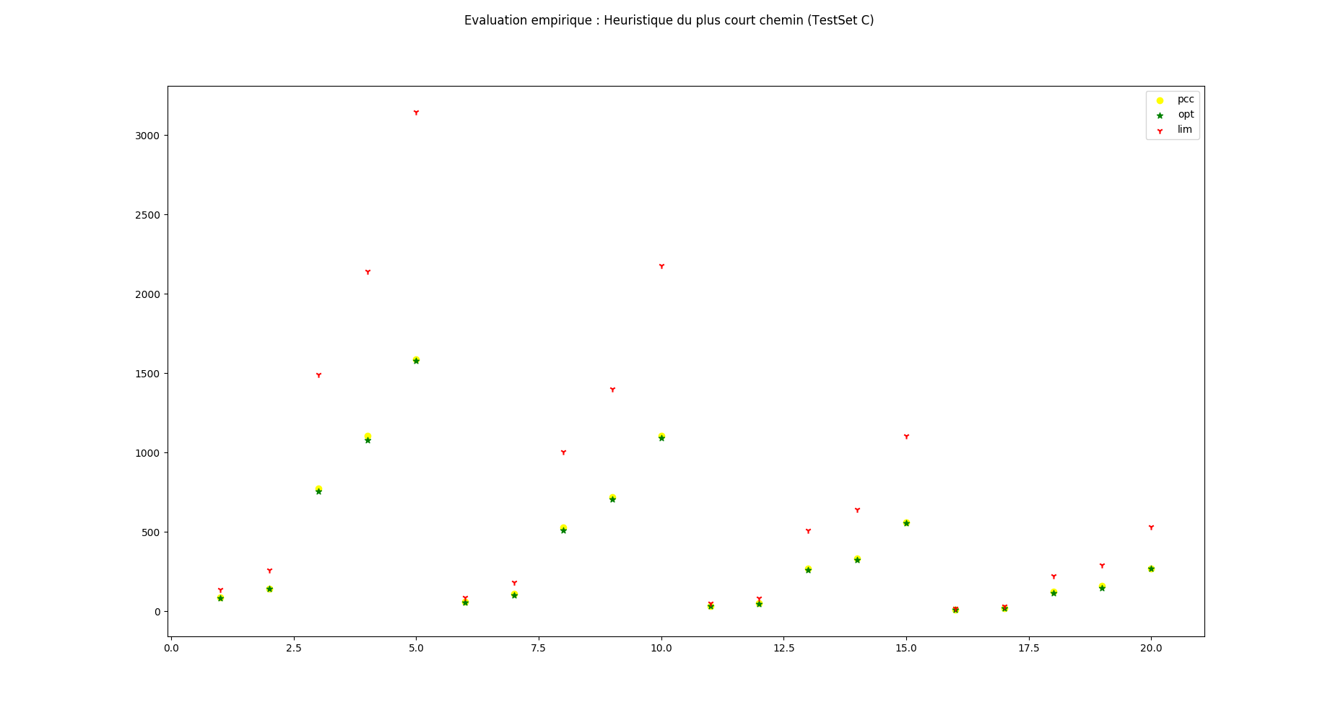

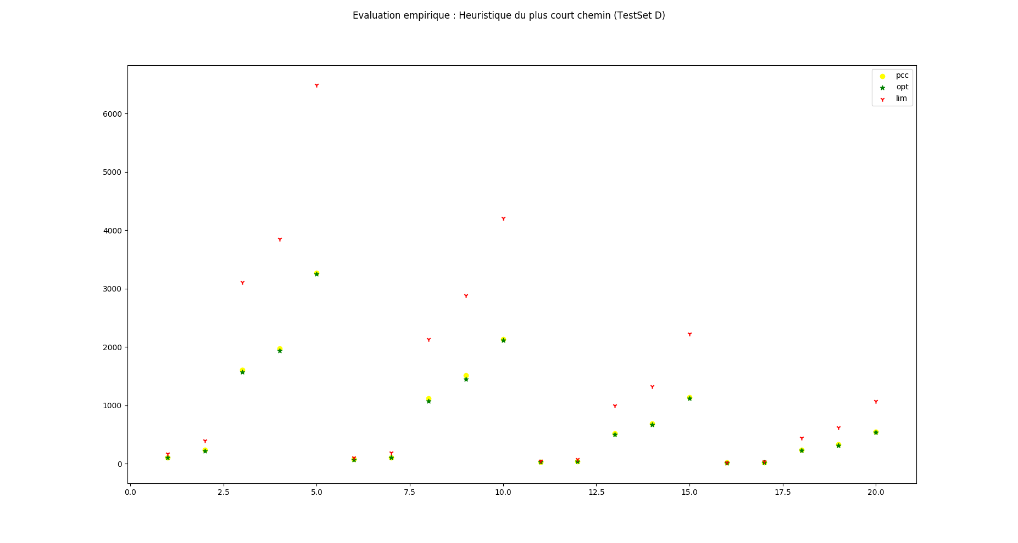

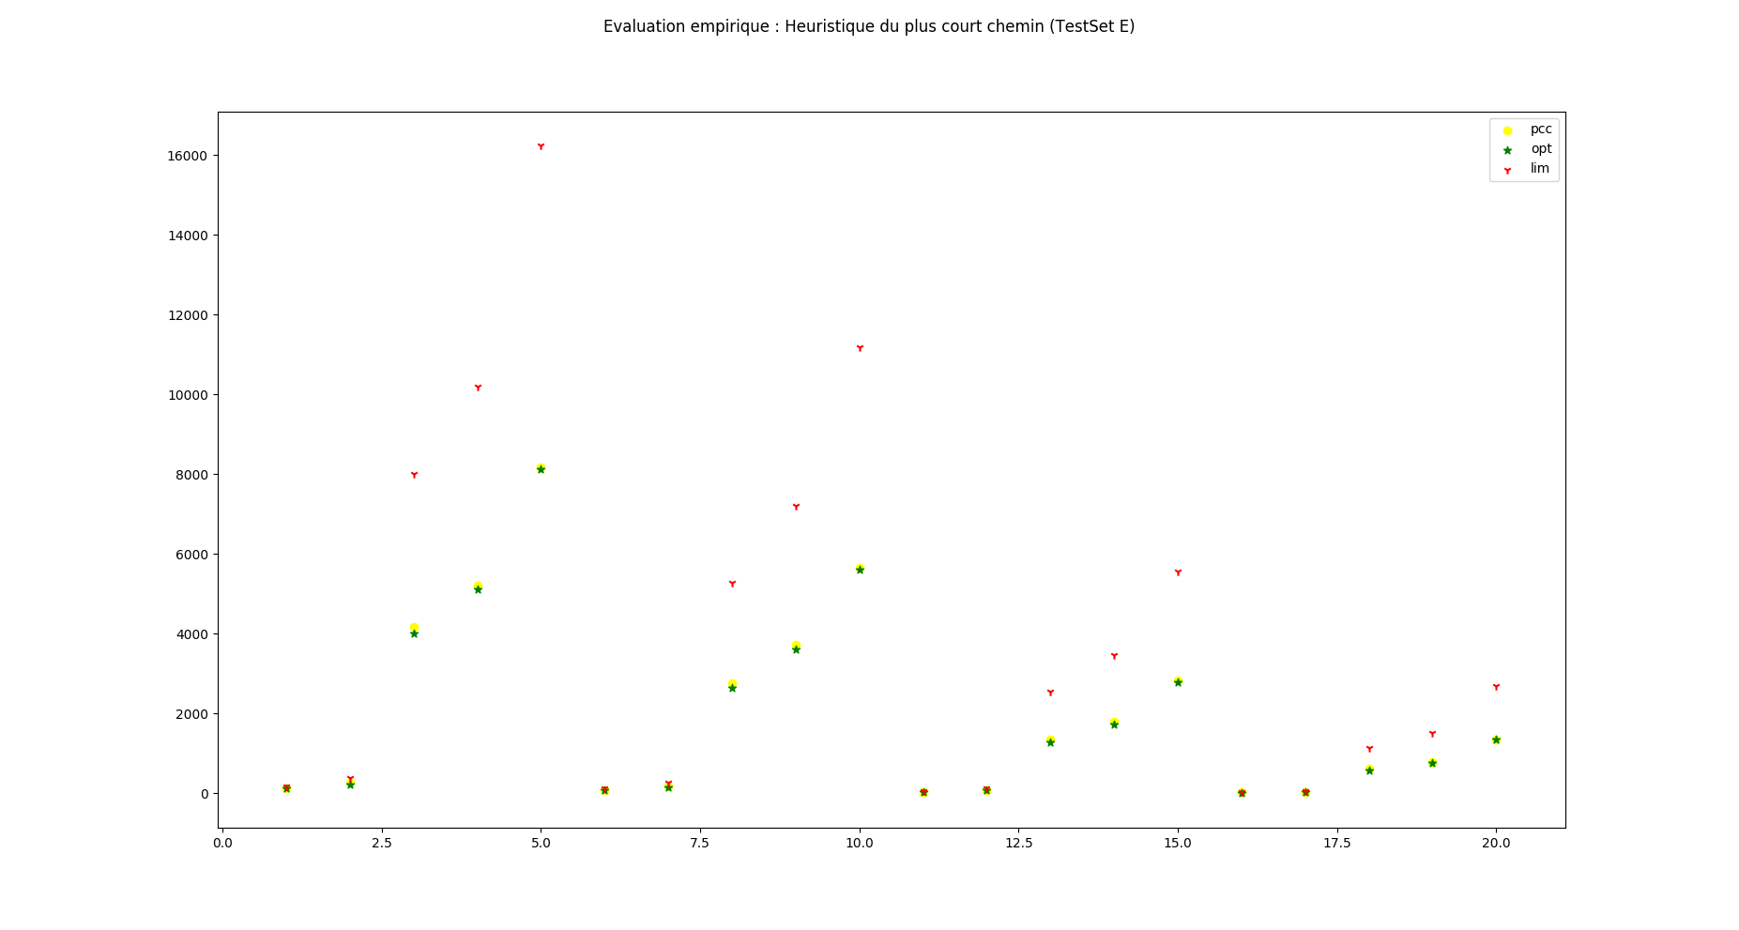

- Heuristique de l’Arbre Couvrant minimum (ACM)
- Principe
Elle consiste à réduire successivement l’ensemble des nœuds « steiner » par construction d’un arbre couvrant de poids minimum. Les nœuds supprimés à chaque étape sont des nœuds non-terminaux feuilles de l’arbre couvrant calculé. Intuitivement, elle parît bien moins effeicace que l’heuristique du PCC (qui est bien plus élaborée). Le paragraphe suivant en fournit les résultats d’évaluation sur les instances B, C, D et E.

- Évaluation de la solution obtenue
Comme l’indiquent les graphiques ci-dessous, les solutions retournées par cette heuristique sont de loin meilleures à celles que retourneraient des instances critiques de graphe auxquelles l’on appliquerait l’heuristique du PCC. Elles semblent même presque aussi bonnes que celles de cette dernière. Pour y voir plus clair, dans le prochain paragraphe, nous comparons ces deux heuristiques d’une part, par leur écart par rapport à la solution optimale (en pourcentage) et d’autre part, par leur temps d’exécution.

- PCC Versus ACM
  - Critère : Écart à la solution en pourcentage
Les solutions obtenues par l’heuristique du PCC, quelque soit la classe d’instances considérée s’écarte d’au plus 20 % de la solution optimale tandis que celles de l’heuristique de l’ACM semblent globalement s’accroître avec la taille des instances (voir graphiques ci-dessous). Cette heuristique retourne parfois une solution deux (02) fois supérieure à l’optimum.

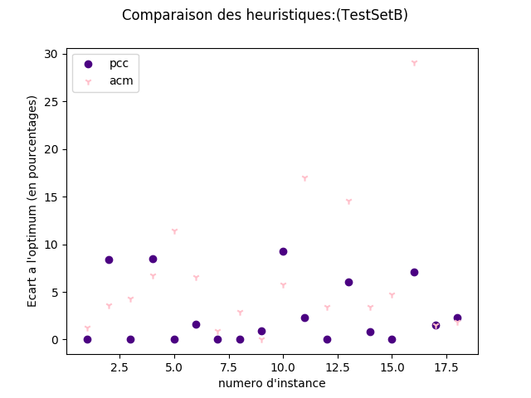

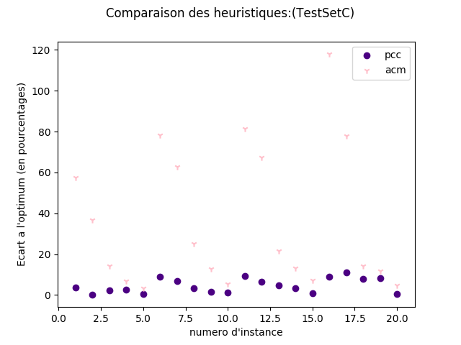
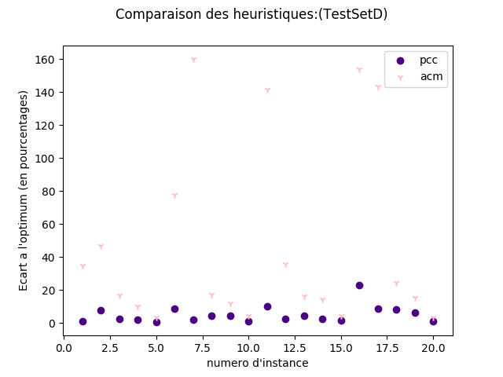

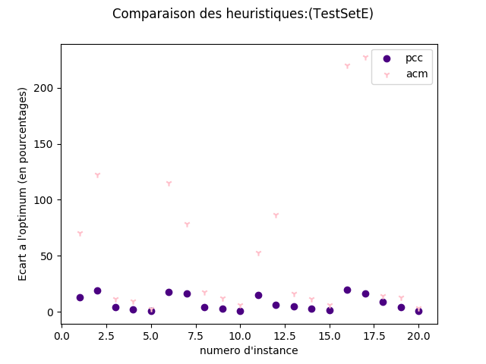

- Critère
A contrario, l’efficacité de l’heuristique du PCC est assez coûteuse en temps de calcul . Par exemple, sur la classe d’instances E, le temps de convergence de l’heuristique de l’ACM semble constant (20 secondes) indépendamment de l’instance considérée tandis que le temps d’exécution du PCC croît (de façon importante) avec la taille de l’instance (en particulier le nombre de nœuds terminaux). Nous privilégierons donc les solutions retournées par l’heuristique du PCC pour des instances de petites tailles et celle de l’ACM pour des grandes tailles d’instances.
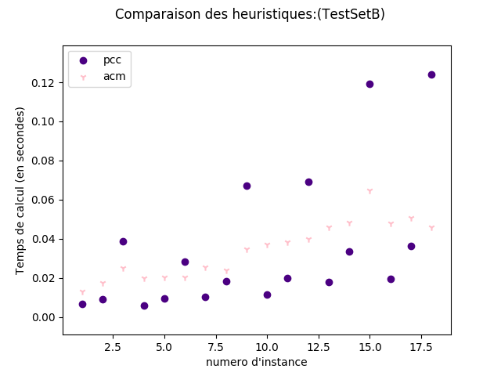
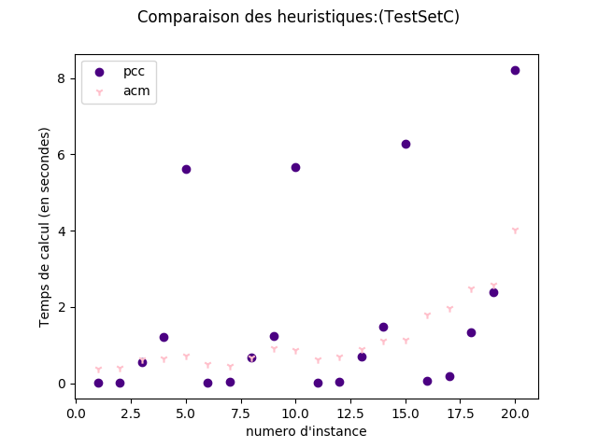
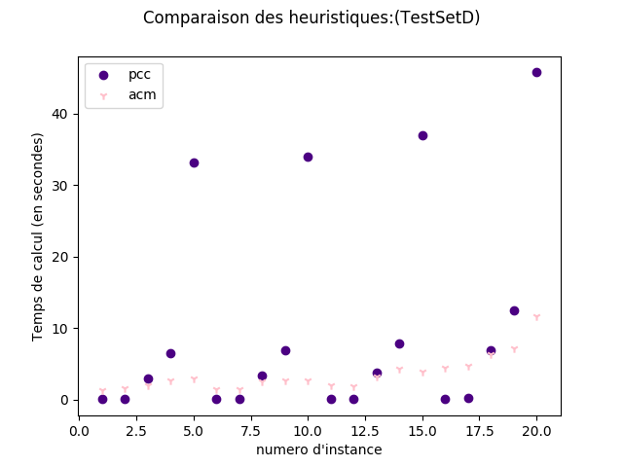

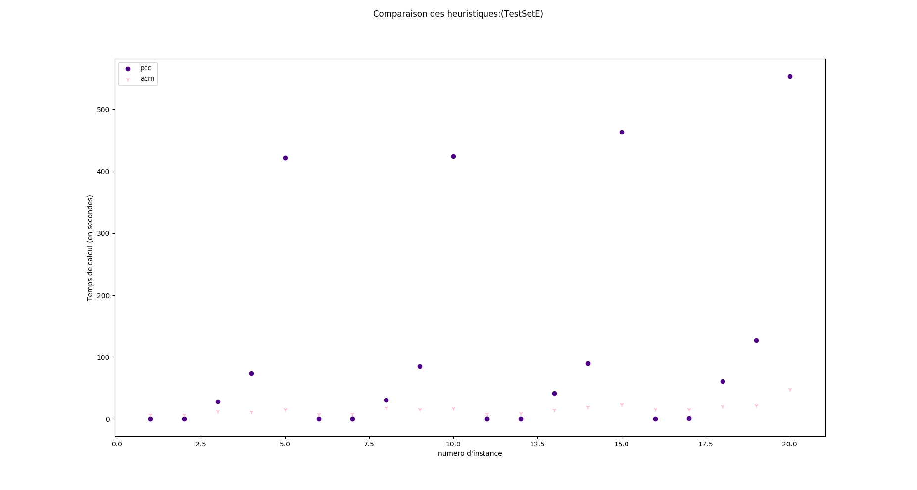

- MÉTAHEURISTIQUES POUR LA RÉSOLUTION DU PROBLÈMES

Comme évoqué dans l’introduction, deux (02) métaheuristiques sont utilisées afin d’améliorer des solutions potentiellement bonnes trouvées à l’aide d’heuristiques. La première est implémentée suivant un algorithme génétique et la seconde une recherche locale. L’objet de cette section est de les comparer du point de vue de l’amélioration qu’elle apporte à la solution retournée par l’heuristique. Rappelons que la population de départ (dans l’algorithme génétique) et les individus-solutions que l’on améliore (dans la recherche locale) sont obtenus par randomisation des heuristiques en bruitant les valeurs des arêtes.
Dans la suite, nous employons le terme individu pour désigner l’ensemble des nœuds « steiner » retenus et fitness pour désigner le poids de l’arbre de Steiner qui résulte de ce choix.

- Algorithme génétique

L’implémentation considérée ici se présente comme suit :
générer une population initiale P de n individus
faire pour i = 1 à n
évaluer f_{i} pour chaque individu x_{i}
fait
faire pour i = 1 à n/2
sélection : choisir deux parents x et y dans P en utilisant f
croisement : avec une proba c échanger des bits contigus dans x et y
mutation : avec une probabilité m, faire muter les bits de x et y
insertion : insérer les nouveaux éléments obtenus dans P’
fait
P ←P’
retourner l’individu de P de fitness minimum

Il convient d’indiquer à ce niveau que la méthode de sélection que nous avons retenue est la méthode de la roulette où l’évaluation considérée pour chaque individu est le complément de sa fitness au cumul des fitness des individus de la population. Supposant par exemple que la population soit composée d’individus de fitness 2, 3, 4 et 7, nous évaluons ces individus à 8, 7, 6 et 9 et en déduisons les probabilités de sélection comme précisé ci-après :
 | Individu 1 | Individu 2 | Individu 3 | Individu 4 | Total
Fitness | 2 | 3 | 4 | 1 | 10
Évaluation | 8 | 7 | 6 | 9 | 30
Proba. Sélect. | 8/30 | 7/30 | 6/30 | 9/30 | 1

L’opérateur de croisement retenu est l’opérateur de croisement à un point avec c = 0.2.
La probabilité de mutation m a été fixée à 0.05 (plutôt qu’une valeur aléatoire entre 0.02 et 0.04) pour quelque peu « forcer » le renouvellement au fil de générations.
Comme taille de population, nous avons retenu indifférement de la classe d’instances et de la taille des graphes N = 10 (pour consacrer plus de temps à l’exécution des métaheuristiques).
Pour finir, nous pouvons distinguer deux (02) schémas de remplacement qui sont le remplacement générationnel et le remplacement élitiste. Nous avons retenu le schéma de remplacement élitiste. En effet, comme l’indiquent les deux (02) ci-dessous (qui résument l’évolution de la valeur de la meilleure fitness suivant les deux (02) schémas de remplacement), on remarque le schéma de remplacement élitiste (à droite) possède de meilleures propriétés « de rappel » vers les solutions bonnes du problème. La comparaison a été effectuée sur l’instance D2 en accordant à chaque algorithme cinq (05) minutes d’exécution.

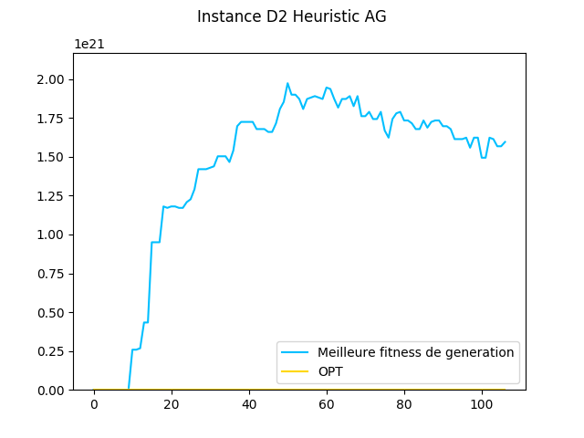
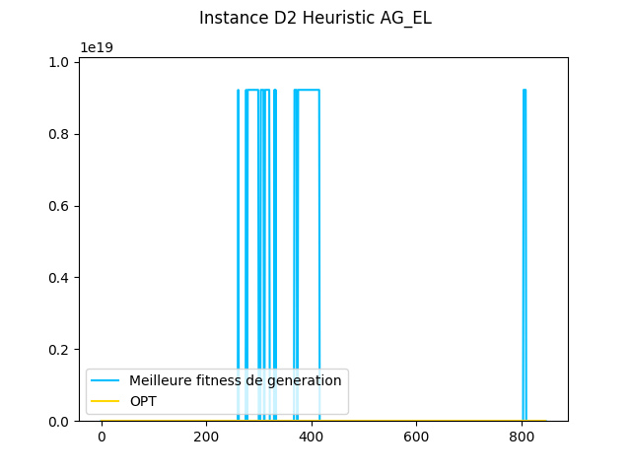

- La recherche locale

Ici, l’on calcule le voisin d’un individu en lui ajoutant ou en lui retirant un sommet. Dans ce processus, on retient à chaque fois le premier voisin améliorant.

- Algorithme génétique Versus Recherche Locale : Les résultats

Les résultats qui suivent se présentent sous forme de tableaux où seront consignés dans l’ordre les resultats de l’evaluation de chaque instance suivant chaque métaheuristique utilisée (valeur VAL, écart à l’optimum POURC_OPT, et temps d’exécution _T). Nous y ajoutons également la valeur minimum entre les résultats retournés par les deux heuristiques (ACM et PCC), l’idée étant de donner une idée de l’amélioration apportée par les métaheuristiques à ces résultats. Le timeout a été choisi égal à 5 minutes. Les individus (de la population de départ ou desquels part la recherche locale) sont générées par randomisation de l’heuristique du PCC pour toutes les instances de la classe B et les instances de la classe C à l’exception des instances dont les numéros sont multiples de 5. Tous les autres sont générés par randomisation de l’heuristique de l’ACM.

- Classe d’instances B

Les résultats ci-dessus résument les résultats obtenus après application des deux (02) métaheuristiques : en rose l’algorithme génétique et en violet la recherche locale. Globalement sur cette classe d’instances, la recherche locale est meilleure car elle aboutit à l’obtention de la solution optimale sur toutes les instances sauf l’instance 13.

- Classe d’instances C

Ici aussi, les résultats de la recherche locale sont meilleures.

- Classe d’instances D

Ici, ce sont les résultats issues d’une évolution suivant l’algorithme génétique qui sont les meilleures. Comme explication, nous pouvons dire que du fait de la taille des instances, très peu d’améliorations sont trouvées avec la recherche locale qui passe en outre beaucoup de temps à rechercher un voisin améliorant.

- Classe d’instances E

Les conclusions semblent s’inverser ici où la recherche locale retourne de meilleures résultats. En effet, le temps de calcul des individus issus de la randomisation devient important, la génération des individus de la population de base dure beaucoup plus longtemps et laisse peu de temps à l’exécution de l’algorithme en lui-même.

Des graphiques montrant l’évolution au cours du temps de l’application de ces métaheuristiques peuvent nous en apprendre plus. C’est l’objet du paragraphe suivant.

- Graphiques d’évolution

- Instance B13

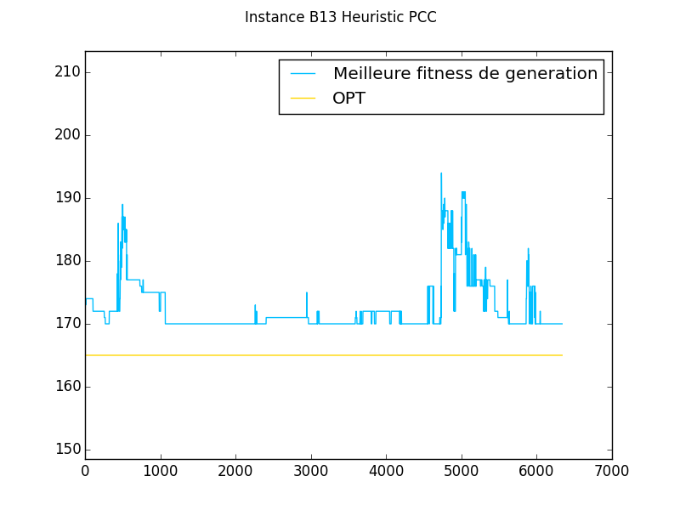

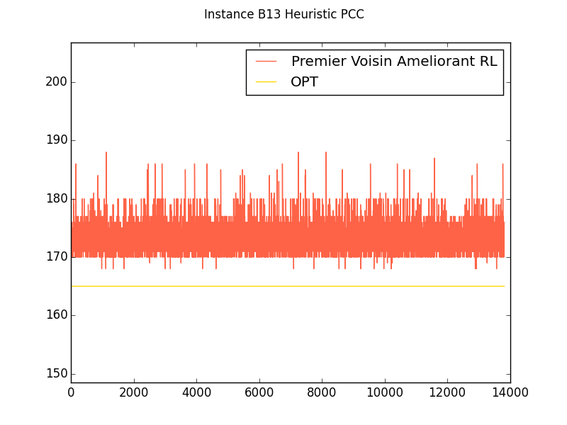

- Instance C

- Instance E19
